Установка Realmaint - Corporation Edition
Установку системы «Realmaint - Corporation Edition» необходимо производить пользователем с административными правами.

Прежде чем устанавливать систему, нужно подготовить IIS:
      - В IIS Manager выберите элемент Default Web Site.
      - Щелкните на нем правой кнопкой мыши и в контекстном меню выберите пункт Explore (Проводник), чтобы открыть окно проводника Windows для заданного по-умолчанию каталога IIS, которым является inetpub\wwwroot на системном томе (как правило, C:\).
      - Создайте каталог Energy и закройте окно проводника, чтобы вернуться в IIS Manager.
      - Щелкните правой кнопкой на записи Default Web Site и в контекстном меню выберите пункт Refresh (Обновить), чтобы увидеть новый каталог.
- Скопируйте предоставленные файлы из каталога Energy в только что созданный каталог Energy на сервере.
- Вернитесь в окно IIS Manager на сервере
- Щелкните правой кнопкой на папке Energy в древовидном представлении
- В контекстном меню выберите пункт Refresh.

Теперь для IIS понадобится указать, что развернутый сайт является приложением.
      - Щелкните правой кнопкой мыши на папке Energy в области Connections (Подключения)
      - В контекстном меню выберите пункт Convert to Application (Преобразовать в приложение).
      - В контекстном меню выберите пункт Refresh. Значок записи Enegry в древовидном представлении должен измениться.
      - В правой части окна выберите пункт Basic Settings и убедитесь, что ваши настройки соответствуют скриншоту (особенно правильно выбран Application pool) (см. рис. 4):
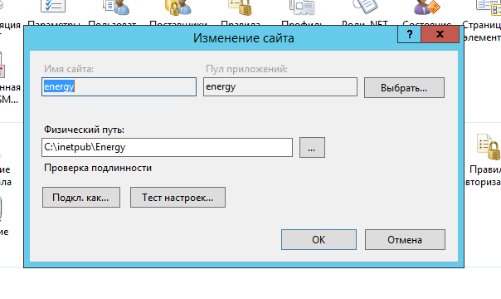
Рис. 4. Настройка веб-сервиса.

      - Выберете раздел "Проверка подлинности" для "Energy":
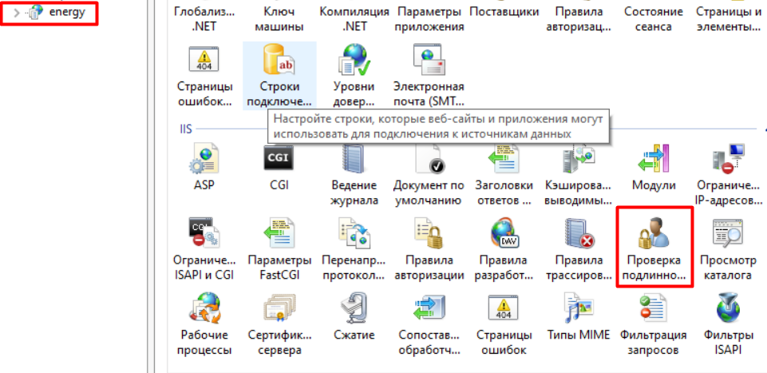
Рис. 5. Настройка веб-сервиса.

      - В открывшемся окне установить:
"Проверка подлинности Windows" - "Включен".
"Проверка подлинности с помощью форм" - "Отключен".
Для проверки работы веб-сервиса выберите Energy в древовидном представлении и щелкните на ссылке Browse (Обзор) в правой части окна. Откроется веб-браузер с загруженным URL-адресом созданной папки.

Настройка ConnectionString.config
Файл ConnectionString.config — это конфигурационный файл веб-сервиса. В данном файле необходимо прописать параметры подключения к базе данных:

<add name="ConnectionString" connectionString="XpoProvider=Postgres;User Id=energy;Password=Password;Host=localhost;Database=demo;Pooling=False;Integrated Security=False;Enlist=False" />

<identity impersonate="true" />

User Id - Имя пользователя Postgres
Password - Пароль пользователя Postgres
Host - Адрес сервера СУБД
Database - Имя базы данных

Для настройки отправки уведомлений по почте нужно в каталоге C:\Energy.WinService выполнить следующее:
В файле ConnectionString.config прописать параметры подключения к базе данных:

<add name="ConnectionString" connectionString="XpoProvider=Postgres;User Id=energy;Password=Password;Host=localhost;Database=demo;Pooling=False;Integrated Security=False;Enlist=False" />

<identity impersonate="true" />

User Id - Имя пользователя Postgres
Password - Пароль пользователя Postgres
Host - Адрес сервера СУБД
Database - Имя базы данных

в файле appSettings.config выполнить следующее:
<add key="SmtpHost" value="Адрес_SNMP_сервера" />
<add key="SmtpPort" value=" Порт_SNMP_сервера " />
<add key="SmtpUser" value="Имя_пользователя" />
<add key="SmtpPassword" value="Пароль" />
SmtpHost - Адрес почтового сервера
SmtpPort - Порт почтового сервера
SmtpUser - Имя пользователя
SmtpPassword – Пароль

В каталоге C:\inetpub\wwwroot\energy в файле appSettings.config добавить следующее:
<add key="userGroup" value="" />
<add key="domainName" value="" />

      - Для установки Windows-сервиса необходимо содержимое каталога WindowsService скопировать в каталог c:\Energy.WinService и запустить файл Energy.IntegrationWindowsService.exe -i
Если необходимо удалить установленный сервис нужно запустить файл Energy.IntegrationWindowsService.exe -u

